Apache Log4j 2.0 – Giá trị nâng cấp
Tổ chức phần mềm Apache vừa công bố giá trị to lớn của Log4j 2.0, gồm nhiều cải tiến về hiệu suất so với phiên bản trước là Log4j 1.x. Nhiều năm thực hiện, phiên bản này đã được viết lại từ đầu và nhận cảm hứng từ các giải pháp logging hiện tại như Log4j 1.x và java.util.logging.
Log4j 2.0 giới thiệu một hệ thống plugin mới, hỗ trợ cho các đặc tính, hỗ trợ JSON dựa trên cấu hình và tự động load lại cấu hình của nó. Nó hỗ trợ nhiều logging frameworks hiện tại, bao gồm SLF4J, Commons logging, Apache Flume và Log4j 1.x và cung cấp một API mới của lập trình viên.
Christian Grobmeier, thành viên của Apache logging PMC, lần đầu viết về Log4j 2.0 vào tháng 12 năm 2012. Ông ấy đã mô tả mô hình hiện đại API:
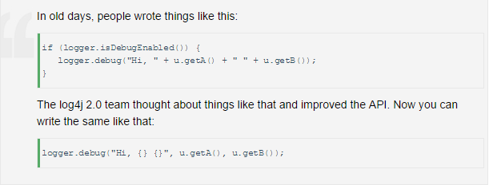
Grobmeier mô tả nhiều cải tiến của API, bao gồm Meakers và Flow Tracing. Ông ấy cũng đề cập việc cải thiện cấu trúc plugin, cầu hình nâng cao(với load lại, JSON và các đặc tính) và Log4j 2.0 đã giải quyết nhiều vấn đề bế tắc từ Log4j 1.x.
Trên tờ Hacker, có nhiều phàn nàn về sự gia tăng của logging frameworks cho JVM. Ceki Gülcü, tác giả của nhiều logging frameworks bao gồm Log4j, SLF4J và Logback, bày tỏ lý do ông không thích mô hình Apache. Gülcü vẫn còn là thành viên của cộng đồng và tiếp tục trên PCM của Apache logging.
Vào tháng 7 năm 2013, Grobmeier là tác giả của bài có tiêu đề “Log4j 2: Performance close to insane”. Trong đó ông nói về làm thế nào để “AsyncLoggers” của Remko Popma có thể sản xuất hơn 12 lần thông qua logging so với các frameworks khác.
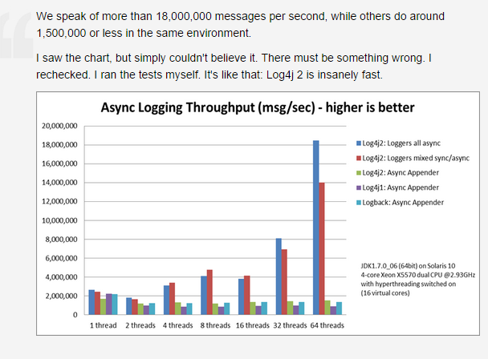
Thông tin có thể tìm thấy ở tài liệu async của Log4j
Không phải với tất cả mọi người nhưng nhiều người đã rất ấn tượng với tính năng async của Log4j. Michael Rose, kĩ sư cao cấp tại FullContact, người đã viết blog “Overengineering: Log4j2’s AsyncAppender”.
Chuyển từ Log4j 1.x lên Log4j 2.0
Tôi mới đây vừa nâng cấp từ Log4j 1.x lên Log4j 2.0 trong ứng dụng AppFuse của tôi và cảm thấy khó khăn để có sự phụ thuộc chính xác Maven. Ít nhât, bạn sẽ cần log4j – core JAR( mà phụ thuộc vào log4j - api). Nếu bạn đang sử dụng nó trong một webapp, bạn cũng sẽ cần log4j – web như một phu thuộc. Để có được tốc độ 1.7 khi làm việc với Log4j 2, tôi có thêm log4j – 1.2 – api. Để làm Spring, Log4j – jcl(vì nó sử dụng commons - logging). Đối với các thư viện dựa vào SLF4J, là phải bao gồm log4j – slf4j – impl. Để có được Hibernate khi làm việc với Log4j 2.0, tôi đã phải nâng cấp lên Jboss Logging 3.2.0 Beta 1.
Bạn cần phải loại bỏ phụ thuộc Log4j cũ từ một số phụ thuộc. Nếu bạn đang sử dụng Maven, lệnh sau đây là một cách tốt để hiển thị phụ thuộc mà bạn có thể cần phải loại trừ.
Bước cuối cùng của tôi là đổi tên file log4j.xml thành log4j2.xml và cấu hình lại để phù hợp với cấu hình mới.
Tóm lại
Việc phát hành Log4j 2.0 mới có nhiều cải thiện về hiệu suất, một hệ thống plugin mới và nhiều cải tiến để thiết lập cấu hình của nó. Một số người dùng có thể không tìm thấy những cải tiến hấp dẫn, đủ để nâng cấp, hoặc chuyển từ giải pháp logging hiện có.

